课程编号:INF05005 北京理工大学2011-2012学年第一学期

2009级电子类电磁场理论基础期末试题A卷
班级________ 学号________ 姓名________ 成绩________
一、简答题（共12分）（2题）
1.请写出无源、线性各向同性、均匀的一般导电（0<σ<∞）媒质中，复麦克斯韦方程组的限定微分形式。
2.请写出谐振腔以TE_{mnp}模振荡时的谐振条件。并说明m，n，p的物理意义。
二、选择题（每空2分，共20分）（4题）（最好是1题中各选项为同样类型）
1. 在通电流导体（0<σ<∞）内部，静电场（ A），静磁场（B ），恒定电流场（B ），时变电磁场（ C）。
A. 恒为零； B. 恒不为零； C.可以为零，也可以不为零;
2. 以下关于全反射和全折射论述不正确的是：（ B）
A.理想介质分界面上，平面波由光密介质入射到光疏介质，当入射角大于某一临界角时会发生全反射现象；
B.非磁性理想介质分界面上，垂直极化波以某一角度入射时会发生全折射现象；
C.在理想介质与理想导体分界面，平面波以任意角度入射均可发生全反射现象；
D.理想介质分界面上发生全反射时，在两种介质中电磁场均不为零。
3. 置于空气中半径为a的导体球附近M处有一点电荷q，它与导体球心O的距离为d(d>a)，当导体球接地时，导体球上的感应电荷可用球内区域设置的（D ）的镜像电荷代替；当导体球不接地且不带电荷时，导体球上的感应电荷可用（B ）的镜像电荷代替；
A. 电量为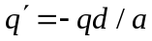，距球心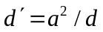；以及一个位于球心处，电量为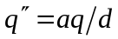；
B. 电量为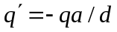，距球心；以及一个位于球心处，电量为；
C. 电量为，距球心；
D. 电量为，距球心；

4.时变电磁场满足如下边界条件：两种理想介质分界面上，（ C）；两种一般导电介质（0<σ<∞）分界面上，（A ）；理想介质与理想导体分界面上，（ D）。
A. 存在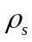，不存在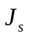； B. 不存在，存在；
C. 不存在和； D. 存在和；
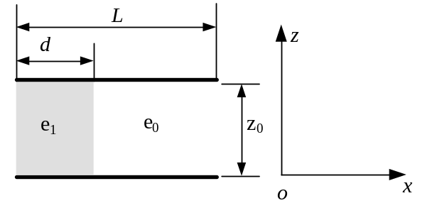
三、（12分）如图所示，一个平行板电容器，极板沿x方向长度为L，沿y方向宽度为W，板间距离为z₀。板间部分填充一段长度为d的介电常数为ε₁的电介质，如两极板间电位差为U，求：（1）两极板间的电场强度；（2）电容器储能；（3）电介质所受到的静电力。

解：（1）在两种介质中，电场都是均匀分布的，由导体表面边界条件
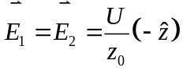
（2）电容器储能等于两部分储能之和，或直接由下式计算：
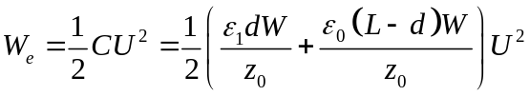
（3）电介质所受到的静电力
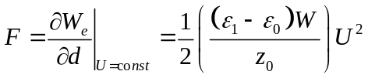

四、（12分）如图所示，无限长细导线垂直穿过磁介质与空气的分界面，导线中载有电流I，附近有一与导线共面的矩形导线框。试求：（1）电流I在空间产生的磁场强度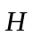和磁感应强度，（2）系统产生的互感。
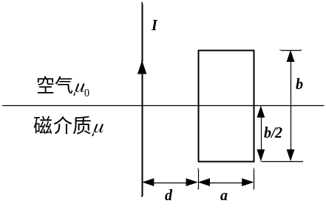
图2
解：由安培环路定律
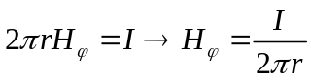
在上半区域，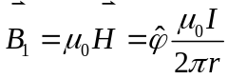
在下半区域，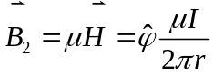
根据互感的定义，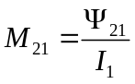
故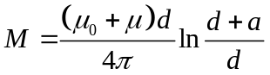

五、（18分）真空中的平面电磁波，其磁场复矢量表达式为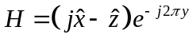
（1）求波的传播方向、工作频率及对应的电场瞬时值表达式；（2）求波的极化形式；（3）若此平面波垂直入射到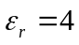，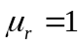的介质内，求反射波和折射波的平均坡印亭矢量；
解：波的波矢量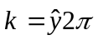，故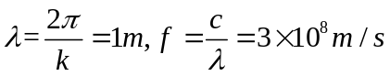
故瞬时值为
（2）由于传播方向沿y方向。电场具有x和z两个分量。因为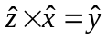，可见，x分量滞后于z分量90度，故为右旋圆极化波。
（3）垂直入射，的介质内，
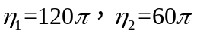，
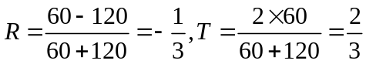，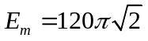
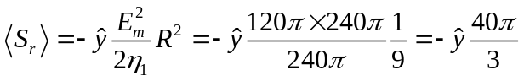
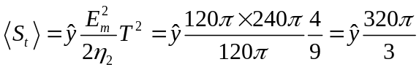

六、（14分）在尺寸为45mm×21.1mm的矩形波导中，未填充介质，传输TE₁₀模，工作频率5GHz，（1）求截止波长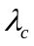、波导波长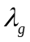和波阻抗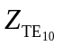。（2）若波导内填充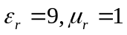的介质，还能传输什么模式？
（1）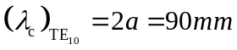， 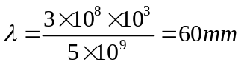，（可见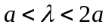，故可以单模传输）
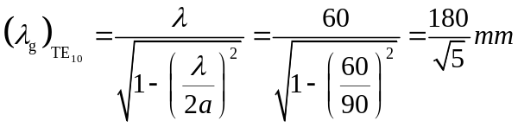
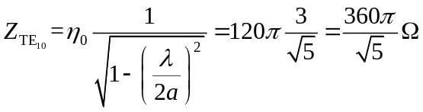

（2）若填充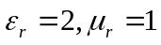的介质, 则
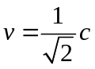，从而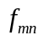变小，
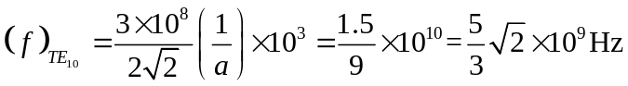
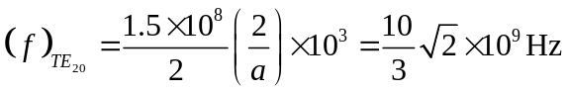
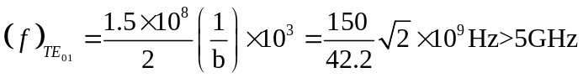
故还可以传输TE₂₀模.

七、（12分）自由空间中赫芝偶极子天线的最大辐射方向1km处，电场强度振幅为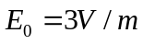，求：
（1）与最大辐射方向夹角60˚，相同距离处的电场幅度和磁场幅度；
（2）该天线的方向性系数。

解：最大辐射方向出现在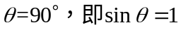处，
与最大辐射方向夹角60˚，相同距离处，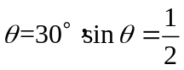，
该点处的电场为最大电场强度振幅的1/2，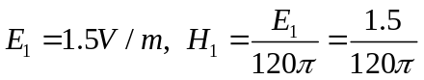
（2）该天线方向性系数1.5.

